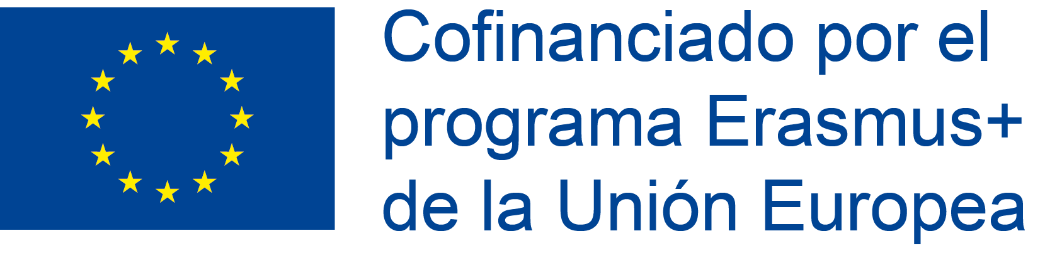
Carta 2021-2027

PROGRAMA ERASMUS + ACCIÓN CLAVE 1 CONVOCATORIA 2024
CONVENIO DE SUBVENCIÓN Nº DE CONVENIO: 2024-1-ES01-KA131-HED-000201240
CONVOCATORIA PARA LA PRESENTACIÓN DE SOLICITUDES DE MOVILIDAD DE PERSONAL PARA FORMACIÓN EN PAÍSES DE LA UNIÓN EUROPEA EN EL MARCO DEL PROGRAMA ERASMUS +

REUNIÓN INFORMATIVA 4 DE FEBRERO 2025
Hora: 11:10
Lugar: Salón de actos

Fuenlabrada, a 31/01/25

La coordinadora Erasmus +

